**苏通练习精品卷2024届高三生物周练（十四）**

**班级：_____________ 姓名：_____________ 学号：_________**

**一、单项选择题：本部分包括14题，每题2分，共28分。每题只有一个选项最符合题意。**

1. 内环境稳态是维持机体正常生命活动的必要条件。下列相关叙述正确的是（ ）

A. 正常情况下抗体、氨基酸、糖原均会出现在内环境中

B. 神经细胞膜两侧 Na +浓度差的大小不影响兴奋在神经纤维上的传导

C. 抗体、激素以及神经递质都是在细胞间传递信息的信号分子

D. 血糖浓度、胰高血糖素含量、神经递质均可影响胰岛 B 细胞分泌胰岛素

2. 下列关于神经调节的叙述，正确的是（　　）

A. 排尿反射时，脊髓对膀胱扩大和缩小的控制是由自主神经系统支配的

B. 缩手反射的神经中枢是脊髓，手被火烧后引起的疼痛属于非条件反射

C. 膝跳反射时，兴奋在神经纤维上传导是双向的，在突触间传递是单向的

D. 反射的完成离不开神经递质，其发挥作用需要与下一神经元内的受体结合

3. 下列有关神经系统对内脏活动调节的说法，错误的是（ ）

A. 交感神经和副交感神经对同一器官的作用往往是双重支配，它们的作用通常相反

B. 在调节泌尿时，交感神经兴奋导致膀胱缩小，副交感神经兴奋导致膀胱舒张

C. 交感神经和副交感神经都能促进唾液腺分泌唾液，唾液腺分泌唾液也受大脑皮层控制

D. 交感和副交感神经共同作用可以使机体对外界刺激作出更精确的反应

4. 如图为神经系统、内分泌系统与免疫系统之间通过信息分子相互作用的示意图，下列说法正确的是（ ）

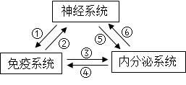

A. 图中①、⑤可以是神经递质，肾上腺不可作为效应器

B. 神经系统只能通过乙酰胆碱等神经递质影响免疫调节和体液调节

C. 图中②可以是糖皮质激素，③可以是细胞因子

D. 图中⑥可以是甲状腺激素，幼年缺碘会影响脑的发育

5. 植物的生长发育依赖于由多种植物激素相互作用形成的调节网络调控，下列叙述错误的是（　　）

A. 生长素和细胞分裂素协同促进细胞的分裂

B. 乙烯含量的升高会促进生长素的合成和作用

C. 赤霉素和脱落酸在调节种子萌发时的作用效果相反

D. 不同植物激素的调节往往表现出一定的顺序性

6. 下列关于种群和群落的叙述，正确的是（ ）

A. 种群的环境容纳量是指种群的最大数量

B. 退耕还林、退塘还湖、布设人工鱼礁之后都会发生群落的初生演替

C. 种群是生物进化的基本单位，种群内出现个体变异是普遍现象

D. 两只雄孔雀为吸引异性争相开屏，说明行为信息能够影响种间关系

7. 发酵产品是中国传统食品中一个重要的类别，承载了中华民族悠久的历史和丰富的文化内涵。下列有关叙述正确的是（ ）

A. 泡菜制作过程中，坛内大量增加的液体主要来自微生物的代谢

B. 利用简易装置制作酸奶的保温发酵过程中，无需适时打开瓶盖放出气体

C. 检测果酒发酵前后发酵液的温度变化，可作为果酒制作是否成功的依据

D. 果醋制作中醋酸菌的碳源和能源，都是来自于果酒发酵产生的酒精

8. 某农场中的能量流动过程如图所示，字母A～I代表能量，其中D和G分别为第二、第三营养级从上一营养级同化的能量，E和H为摄入的饲料中的能量。下列说法正确的是（ ）

A. 通过增加该生态系统的营养级数目可有效提高生态系统的稳定性

B. 该区域的所有生物通过复杂的食物关系实现了物质循环

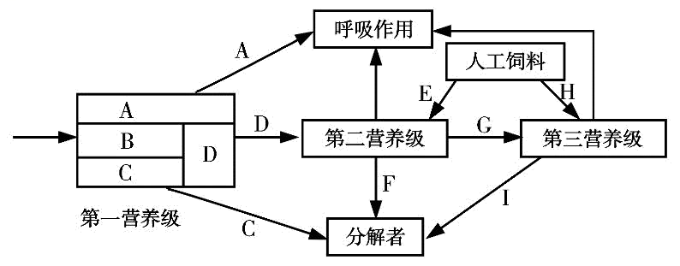C. 第二和第三营养级之间的能量传递效率大于G/(D＋E)×100%

D. 第二、第三营养级粪便中的能量分别属于C、F

9. 厨余垃圾中淀粉含量较高，研究人员拟筛选出能高效降解淀粉的菌株，用以处理厨余垃圾，部分流程如下图。下列叙述错误的是（　　）

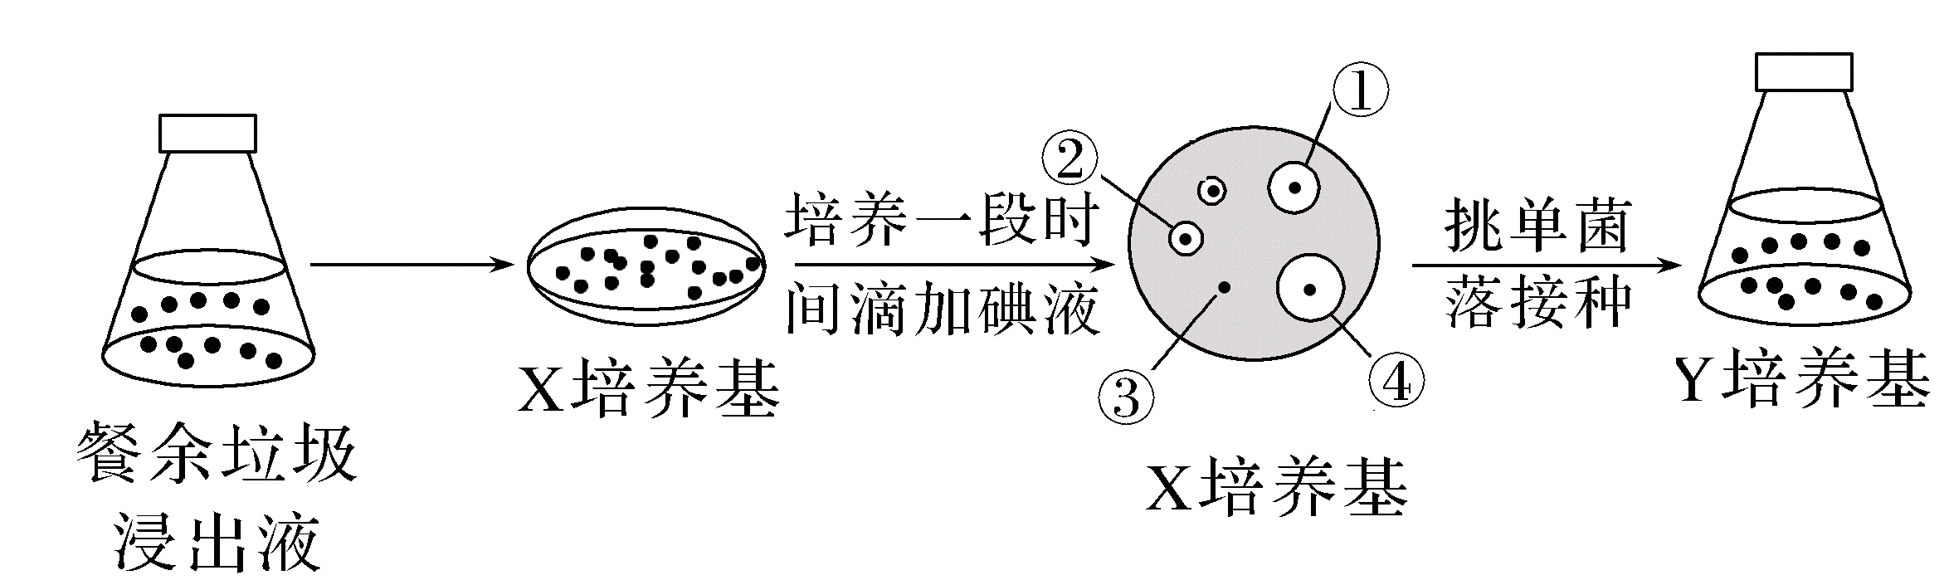A. 厨余垃圾浸出液在接种到X培养基之前需进行等比稀释处理

B. 用涂布器蘸取0．1mL稀释液在酒精灯火焰旁将菌液涂布均匀

C. X培养基以淀粉为唯一碳源，以筛选出能分解淀粉的目的菌株

D. 应挑取单菌落④接种到Y培养基扩大培养，用于处理厨余垃圾

10. 下列关于哺乳动物胚胎工程和细胞工程的叙述，正确的是（ ）

A. 采集来的卵母细胞和精子可以直接用于体外受精

B. 桑葚胚的细胞一般都具有全能性，囊胚的细胞逐渐分化

C. 胚胎移植前需对供体和受体进行免疫检查，以防止发生免疫排斥反应

D. 将骨髓瘤细胞和B淋巴细胞混合，经诱导后融合的细胞即为杂交瘤细胞

11. 下列下图是单克隆抗体制备过程示意图，下列相关叙述，正确的是（ ）

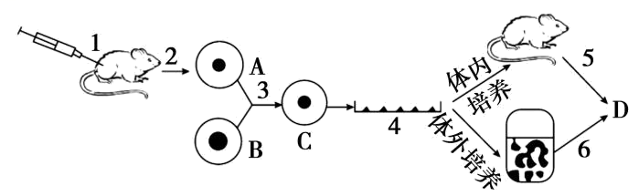

A. 1过程注射抗原为了从小鼠脾脏获得记忆细胞

B. 3过程使用灭活的病毒促进细胞核融合

C. 4过程是为了筛选既能产生单一抗体，又能无限增殖的细胞

D. D物质的化学本质是蛋白质或糖类，纯度高、特异性强

12. 下图是科研人员利用白鼠和黑鼠的早期胚胎培育黑白嵌合鼠的简要过程。相关叙述正确的是（ ）

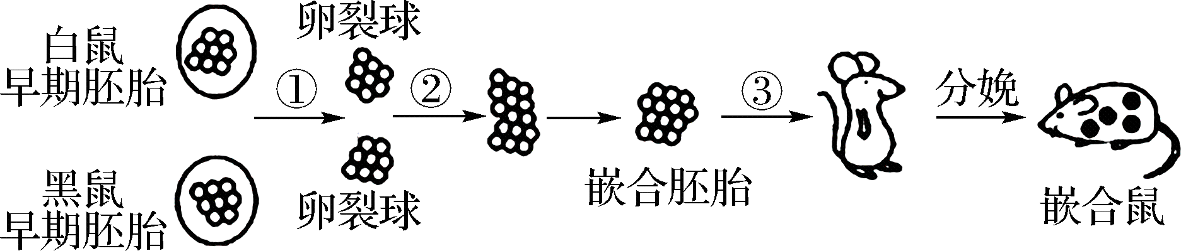

A. 图中早期胚胎可用冲卵的方法从母鼠输卵管内获得

B. 过程①中需利用相关技术去除早期胚胎外的滋养层

C. 过程②中可利用灭活的病毒诱导卵裂球细胞发生融合

D. 培育嵌合体与克隆动物的生物学原理相同，但操作方法有差别

13. 下列关于DNA粗提取与鉴定的叙述，正确的是（ ）

A. 新鲜洋葱、菠菜、猪肝、猪血等都是DNA粗提取的理想实验材料

B. 将过滤液放入4℃冰箱或加入预冷的酒精都可抑制DNA酶的活性

C. 鉴定DNA时，应将丝状物直接加入到二苯胺试剂中并进行沸水浴

D. 利用电泳鉴定DNA时，应在琼脂糖凝胶缓冲液中加入二苯胺试剂

14. 人乳铁蛋白是乳汁中主要的铁结合蛋白，可提高人体吸收铁的能力，增强免疫力。研究者通过生物工程技术制备山羊乳腺生物反应器，过程如图。下列相关叙述错误的是（ ）

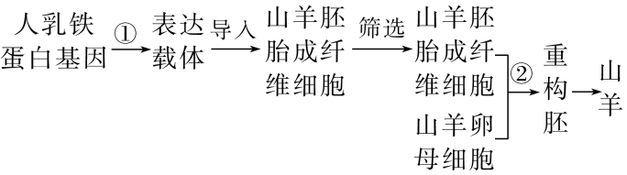

A. ①过程构建的表达载体含有组织特异性启动子

B. ②过程通常在显微镜下进行去核、注入等操作

C. 该过程培养的山羊所有组织细胞均能分泌人乳铁蛋白

D. 该过程利用了转基因、胚胎移植等工程技术

**二、多项选择题：本部分包括4题，每题3分，共12分。每题有不止一个选项符合题意，全选对者得3分，选对但不全者得1分，其他情况不得分。**

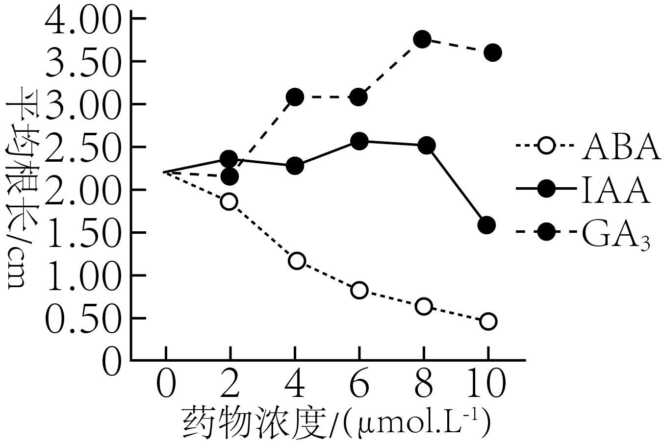15. 为了研究不同植物激素对种子萌发的影响，科学家做了如下实验：分别用生长素（IAA）、赤霉素（GA3）、脱落酸（ABA）浸泡处理某植物种子，然后在清水中培养一段时间后测量平均根长，依据不同药物浓度下的平均根长绘制出图。下列相关叙述错误的是（　　）

A. 浓度相同时，GA3对根生长的促进作用都比IAA强

B. GA3和IAA在调节根生长方面作用效果相同

C. 若继续提高ABA的浓度，推测该种子可能不会生根

D. 该实验能证明IAA具有两重性

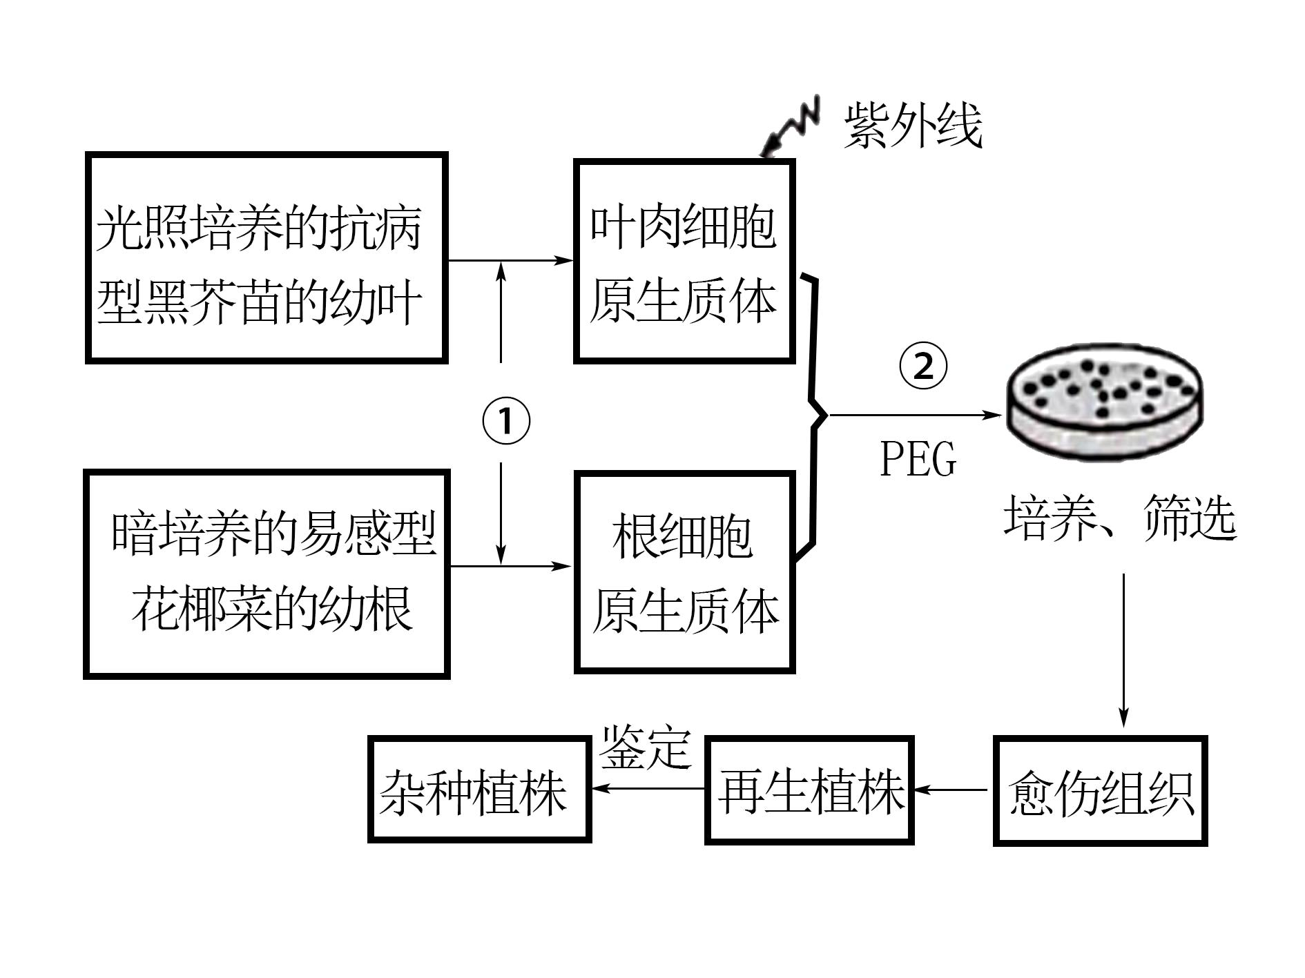16. 花椰菜易受黑腐病菌的危害而患黑腐病，野生黑芥具有黑腐病的抗性基因。用一定剂量的紫外线处理黑芥原生质体可使其染色体片段化，并丧失再生能力。再利用此原生质体作为部分遗传物质的供体与完整的花椰菜原生质体融合，以获得抗黑腐病杂种植株。下列叙述正确的有（　　）

A. 在进行过程①之前需用高压蒸汽灭菌法对酶解液进行无菌处理

B. 花椰菜幼根和黑芥苗幼叶作为外植体，便于观察细胞融合状况

C. 过程②后需加入过量培养基进行稀释，使PEG失去融合作用

D. 对杂种植株进行黑腐病菌接种实验，筛选出具有抗病性的植株

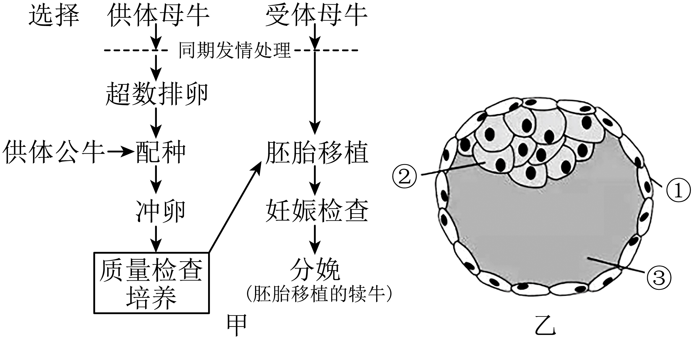17. 甲图为牛胚胎移植示意图，乙图为胚胎发育某时期示意图，下列叙述错误是（　　）

A. 甲图中冲卵的目的是获取受精卵

B. 对供体母牛和受体母牛注射性激素，进行同期发情处理

C. 性别鉴定时需将图乙②处细胞做染色体分析

D. 受精卵形成乙的过程中进行卵裂，每个细胞的体积变小

18. 为了探究从重组大肠杆菌中提取质粒的适宜培养时间，科研人员通过培养大肠杆菌并抽样计数、提取质粒进行电泳分析，得到如下结果。相关叙述正确的是（　　）

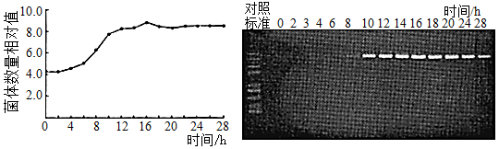

A. 培养大肠杆菌时需设置空白对照，以检测实验过程是否有杂菌污染

B. 培养大肠杆菌过程中，摇床培养可防止大肠杆菌聚沉、减少菌体间的质粒转化

C. 涂布平板培养大肠杆菌时，倒置培养有利于减少水分蒸发，减少杂菌污染

D. 在0~28h培养液中大肠杆菌种群数量呈S型增长，16h左右提取质粒较适宜

**三、非选择题：共5题，每题12分。**

19. 图1为胰岛素与组织细胞结合并发挥作用的示意图，胰岛素受体介导的信号转导异常可引起细胞对胰岛素敏感性下降，甚至引发2型糖尿病。有研究表明，吸烟会改变细胞对胰岛素的敏感性，导致血糖和血脂（总胆固醇、甘油三酯、脂肪酸等）异常，如图2所示。请回答下列问题。

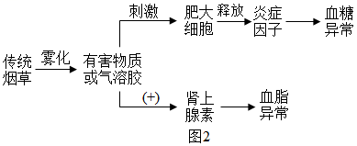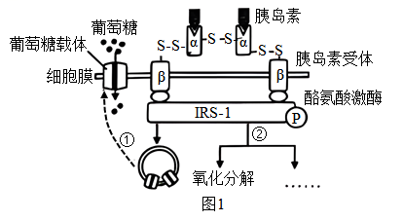

（1）据图1，胰岛素受体由2个α亚基和2个β亚基构成，其空间结构的形成主要与______（化学键）有关。当胰岛素与受体结合后可激活酪氨酸激酶，引起受体底物IRS-1磷酸化，从而促进过程①中______与细胞膜融合，增加对葡萄糖的摄取。此外，还可促进②中氧化分解、______等过程降低血糖。

（2）据图2分析，传统烟草产生的有害物质或气体溶胶作用的靶细胞有______。炎症因子能引起胰岛素受体功能异常，诱发细胞对胰岛素的敏感性______，从而______（填“促进”或“抑制”）①②等过程，引发2型糖尿病。

（3）某研究小组为探究电子烟是否会与传统香烟一样导致血脂异常和对胰岛素敏感性改变，现利用ApoE基因（某载脂蛋白基因E）敲除雄鼠进行了如下实验，请完成下表。

|  |  |
| --- | --- |
| 实验步骤及目的 | 操作流程 |
| 动物分组 | 将①______的ApoE基因敲除雄鼠随机均分为4组：空白对照组、②______、不含尼古丁的电子烟组、含尼古丁的电子烟组。 |
| 实验处理 | 各实验组进行了18周的烟气毒染实验；  空白对照组在相同条件下使用③______处理。 |
| ④______ | 腹腔静脉采血后，分离出血清，通过全自动生化分析仪测定其含有的总胆固醇、甘油三酯、脂肪酸等浓度。 |
| 检测血糖指标 | 对小鼠注射⑤______，并用血糖仪记录0min、15min、30min、60min、90min、120min、150min时的血糖浓度。 |

20. 生物兴趣小组试图探究牛和山羊的瘤胃中的微生物对尿素是否有分解作用，设计了以下实验，并成功筛选到能降解尿素的细菌（目的菌）。培养基成分如表所示，实验步骤如图所示。请分析回答问题：

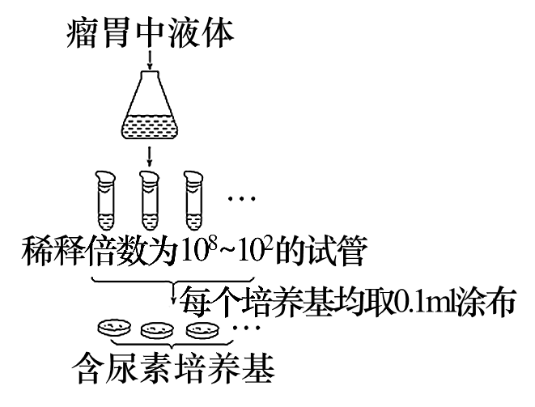

|  |  |
| --- | --- |
| KH2PO4 | 1.4g |
| Na2HPO4 | 2.1g |
| MgSO4·7H2O | 0.2g |
| 葡萄糖 | 10g |
| 尿素 | 1g |
| 琼脂 | 15g |
| 溶解后蒸馏水定容到1000mL | |

（1）本实验所使用的培养基按功能来分应为_________培养基。原理是__________________。

（2）用来筛选分解尿素细菌的培养基含有KH2PO4和Na2HPO4，其作用有_________________________。

（3）实验是否需要振荡培养来提高溶氧量：______（填“是”或“否”），原因是______________。转为固体培养时，常采用___________法接种，获得单菌落后继续筛选。

（4）若在稀释倍数为105的三个培养基中，菌落数分别是156、174、183，则每克内容物中尿素分解菌的数目为_______个。

（5）分离分解尿素的细菌实验时，甲从培养基上筛选出大约150个菌落，而其他人只选择出大约50个菌落。甲实验结果差异的原因可能有______（填序号）①取样不同②培养基污染③操作失误④没有设置对照

（6）如果想要进一步鉴定筛选出来的细菌是尿素分解菌，还应该设置_______ 组对照实验，最后用_______指示剂对该微生物的菌落进行鉴定，看指示剂是否变_______________。

（7）为进一步确定取自瘤胃中液体的适当稀释倍数，将接种的培养皿放置在37℃恒温培养箱中培养24-48h，观察并统计具有红色环带的菌落数，结果见表，其中合理的稀释倍数为___________。

|  |  |  |  |  |  |
| --- | --- | --- | --- | --- | --- |
| 稀释倍数 | 103 | 104 | 105 | 106 | 107 |
| 菌落数 | >500 | 367 | 248 | 36 | 18 |

21. 人心肌细胞中的肌钙蛋白由三种结构不同的亚基组成，即肌钙蛋白T（cTnT）、肌钙蛋白I（cTnI）和肌钙蛋白C（cTnC），其中cTnI在血液中含量上升是心肌损伤的特异性指标。为制备抗cTnI的单克隆抗体，科研人员完成了以下过程。请回答相关问题：

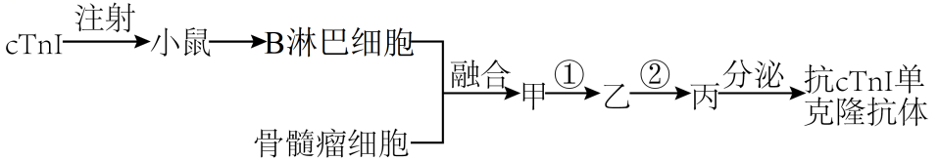

（1）动物细胞培养时，可以用_______酶处理动物组织，得到分散的组织细胞，培养基除了添加葡萄糖、氨基酸、生长因子等必要的营养成分外，往往还需加入一定量的__________，以满足动物细胞培养的营养需要。在培养瓶中动物细胞培养一段时间后停止增殖的原因是____________________________（至少回答两点）。

（2）为了刺激小鼠机体产生更多的B淋巴细胞，每隔2周用______________作为抗原注射小鼠1次，共注射3次。最后一次免疫后第3天，取脾脏内部分组织制成细胞悬液与骨髓瘤细胞诱导融合，常用的化学诱导剂是___________。为了获得杂交瘤细胞，应将甲放在_____________培养基上进行培养。②过程表示将乙细胞接种到多孔培养板上，进行________检测，之后稀释、培养、再检测，并多次重复上述操作，其目的是筛选获得抗cTnI抗体产量大、纯度高的杂交瘤细胞丙。与传统方法生成的抗体相比，杂交瘤细胞丙产生的单克隆抗体最主要的优点是______________________。

（3）酶联免疫吸附双抗体夹心法是医学上常用的定量检测抗原的方法，具体原理如图示：

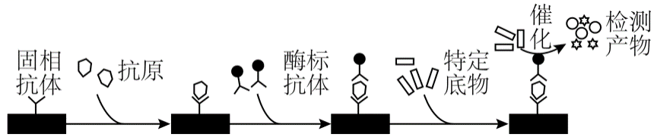

据图分析，固相抗体和酶标抗体均能与同一抗原结合，这是由于不同抗体能与同一抗原表面的不同部位结合。该检测方法中，酶标抗体的作用是________________________________。

22. 稻田养蟹是生态农业的重要养殖方式，引种的中华绒螯蟹（河蟹）主要以浮萍、杂草等植物和有机碎屑为食，同时也能有效的控制稻田病虫草害的发生。图1表示北方某蟹-稻复合养殖体系主要营养关系。请回答下列问题。

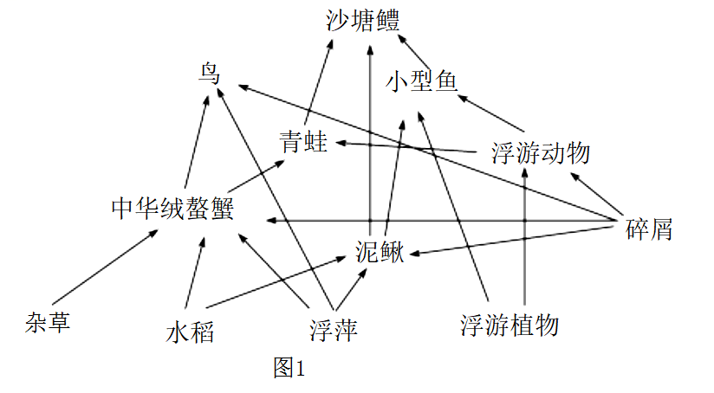 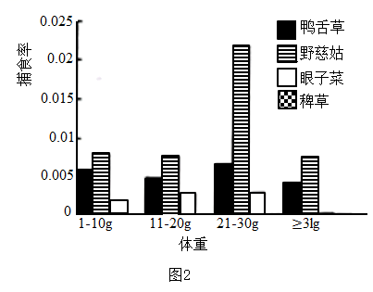

（1）据图1可知，河蟹属于生态系统中的______成分，河蟹和鸟之间的种间关系有______。河蟹的引种调整了生物的种间关系，改善了稻田的结构与功能，也增加了农民的收入，体现的生态工程原理有_____。

（2）为探究不同体重规格河蟹对不同种类杂草的摄食偏好情况，研究人员采用投放网箱养殖河蟹。在投喂前，对河蟹进行______处理，然后投喂不同种类的杂草，结果如图2所示。据图2分析可知，河蟹摄食偏好依次为______；对野慈姑、鸭舌草等杂草的摄食，均以______体重规格的河蟹摄食率最高。

（3）人类农用器具、车辆运输、投喂饲料与田间管理活动等农事活动都需要通过道路实现，某研究小组探究了稻蟹共生模式中农事活动对河蟹筑穴行为的影响。图3表示蟹洞数量与不同田块的关系。

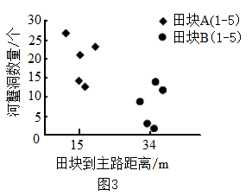

①统计水稻收割后田块内蟹洞数量和设置田面水质检测点可分别采用______法。

②据图3分析，当人类农事活动频度增大，河蟹筑穴概率会______，说明农事活动会影响河蟹筑穴行为，其原因可能有______。

a、人类农事活动产生声波、震动等会刺激河蟹行为

b、农田水位浅使得水体对外环境的刺激传导作用增强

c、蟹类可通过刚毛末端的神经细胞感知外部环境变化

d、农事操作等导致河蟹产生应激反应而减少筑穴行为

23. 干燥综合征（SS）是一种自身免疫病，患者血清中存在多种抗体，其中SSB抗体特异性最强。科研人员为生产SSB抗体的检测试剂，利用基因工程获得重组SSB蛋白，流程如下，请回答：

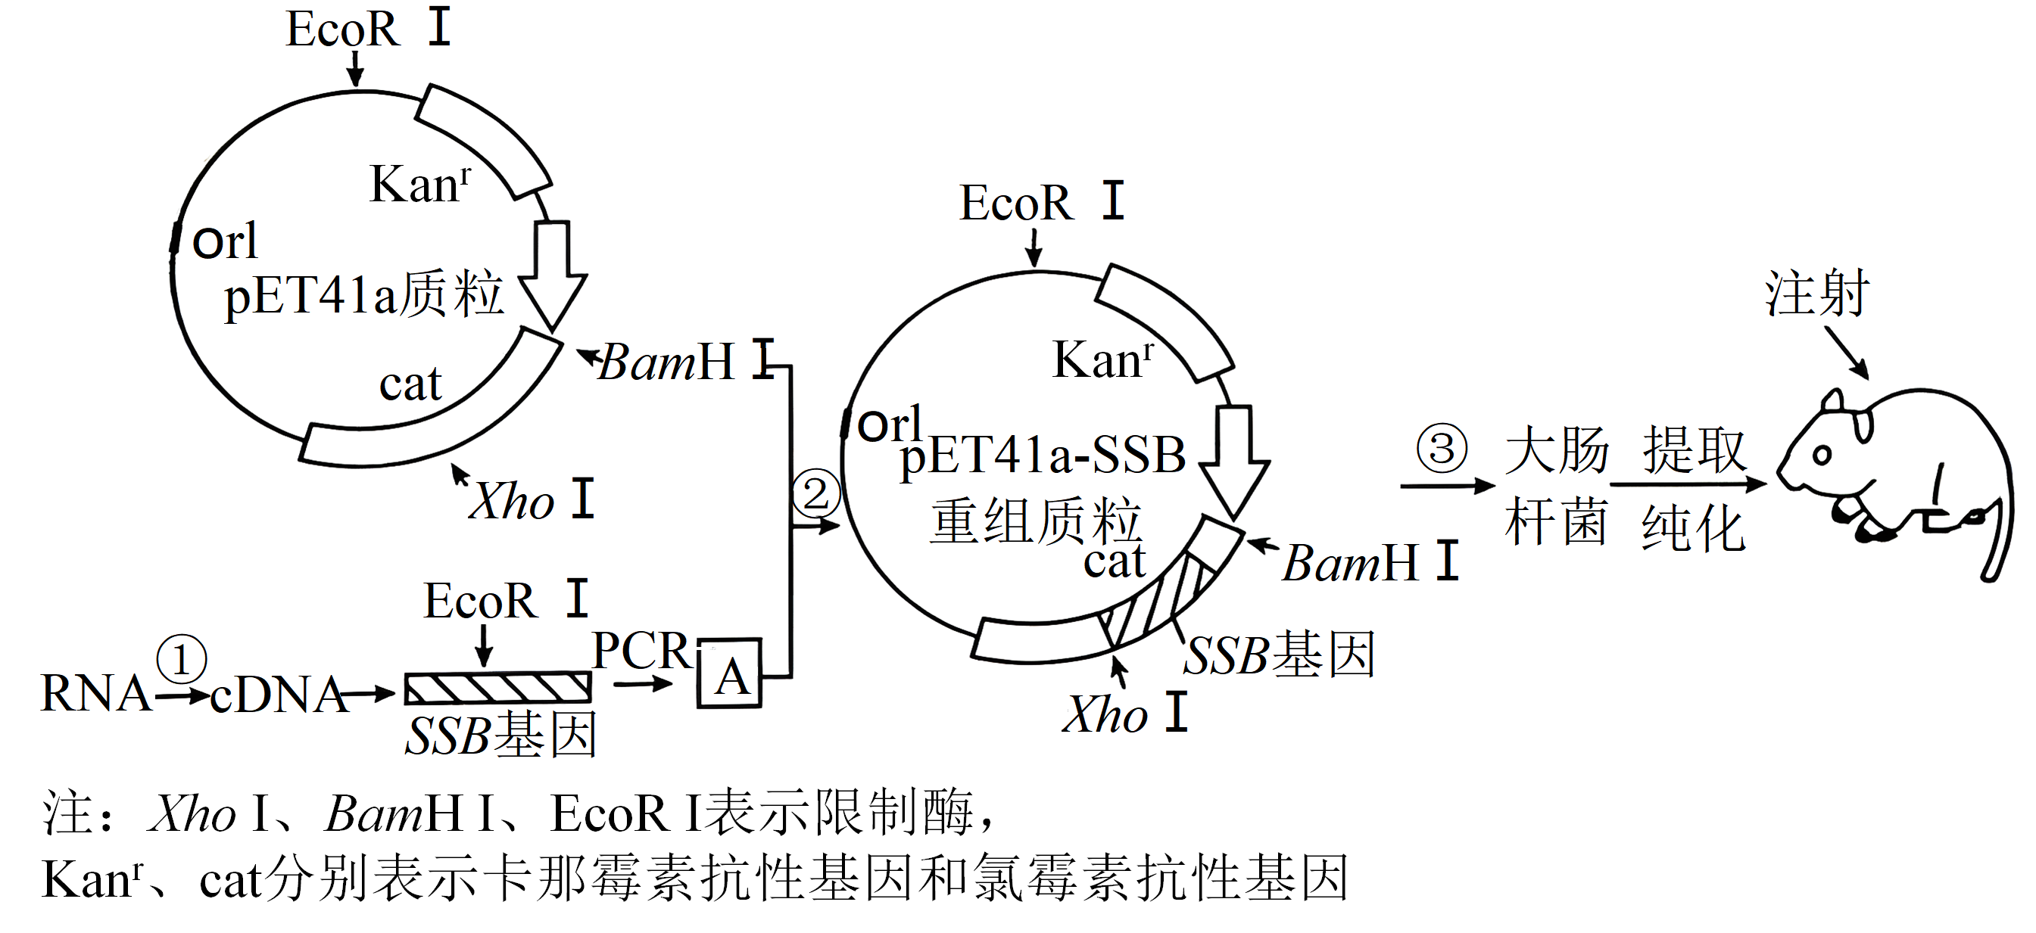

（1）利用RNA通过①过程获得cDNA需要________酶，从而获得SSB基因，SSB基因通过PCR扩增，其延伸阶段需要_______酶的参与，而且在缓冲液中添加________以便激活该酶的活性。目的基因片段扩增*n*代，共需要________个引物。

（2）PCR循环之前，常要进行一次预变性，预变性的目的是增加________的概率，用PCR方法扩增目的基因时________（填“必须”或“不必”）知道基因的全部序列。

（3）为与PET41a质粒连接，获得的目的基因A两端要含有________（写出限制酶名称）酶切位点。DNA连接酶催化目的基因片段与质粒载体片段之间形成的化学键是_______。

（4）获得含SSB基因的重组质粒后，进行如下实验切割原质粒和重组质粒，获得片段大小见表格（1kb=1000碱基对），分析数据，计算可得SSB基因的长度为________。与人基因组文库中的SSB基因相比，通过①过程获得的SSB基因结构特点________(填“有”或“无”)启动子、终止子和内含子等非编码序列。

|  |  |  |
| --- | --- | --- |
| 限制酶 | EcoRI | BanHI和XhoI |
| 原质粒 | 8.1kb | 2.7kb、5.4kb |
| 重组质粒 | 3.4kb、5.0kb | 未做该处理 |

（5）②过程目的是将重组质粒转入到用____处理过的大肠杆菌内，并接种于添加______的培养基上，收集菌落进行鉴定，将阳性菌落进一步纯化后再将菌体破碎处理，筛选得到重组SSB蛋白。